Introducción a la Lectura de Lacan II
La estructura del sujeto

Joél Dor

11 - El sujeto — El objeto a y el fantasma $ ◊ a. La topología del cross-cap

Lacan utiliza el plano proyectivo y principalmente la configuración particular que ese objeto adopta bajo la designación de cross-cap, para representar las articulaciones específicas que vinculan al sujeto con el objeto de su deseo debido a las propiedades singulares que su superficie presenta.
Las propiedades topológicas del cross-cap pueden ser puestas en evidencia fácilmente, si nos ocupamos de examinar por separado los distintos elementos que constituyen esa superficie compuesta, o sea la adjunción de una superficie unilátera —la banda de Möbius— y una superficie bilátera: un disco.
El cross-cap es una superficie topológica agujereada, o sea una superficie unilátera de un borde. Esa superficie se obtiene a partir del objeto topológico que le sirve de sustrato: el plano proyectivo, que es una superficie cerrada unilátera pero sin borde. Para pasar del plano proyectivo al cross-cap basta con retirar del plano proyectivo un casquete de su parte esférica, que puede ser remitida a la configuración de un disco. La deducción de esa superficie constituye un agujero que, a su vez, produce un borde. En ese sentido el cross-cap es, entonces, un plano proyectivo agujereado que, como veremos, es estrictamente homeomorfo con la estructura de una banda de Möbius.
El plano proyectivo es una superficie de cuatro dimensiones y por ello es totalmente recalcitrante a nuestra intuición sensible. No obstante, podemos tratar de proponer una representación de él por medio de determinados procedimientos artificiales que realizan una inmersión de esa superficie radicalmente abstracta en un espacio euclidiano de tres dimensiones. El resultado de este zambullimiento culmina en una construcción “bastarda” puesto que una parte de esa superficie es realmente irrepresentable en la medida en que pone en continuidad recíproca un anverso y un reverso, esto, a pesar de que la superficie no se encuentra nunca en intersección consigo misma.
Lacan introduce la referencia al plano proyectivo y al cross-cap en su seminario La identificación. Pero utiliza ese objeto topológico como soporte metafórico propicio para la explicación de determinados procesos metapsicológicos referidos a la estructura del sujeto mucho más por la práctica de sus virtudes mostrativas que por sus virtudes formales. De hecho, apelar a la práctica del plano proyectivo y de su homólogo, el cross-cap, equivale a poner el acento una vez más en el hecho de que las incursiones topológicas de Lacan encuentran lo esencial de su justificación en la manipulación misma de los objetos en cuestión. Lo que interesa con respecto de la obra de Lacan es entonces mucho más la estructura del “objeto como tal” que los fundamentos matemáticos que presiden la concepción de espacio plano proyectivo.
La estructura del plano proyectivo puede abordarse sencillamente por medio de dos procedimientos de construcción diferentes. El primero se efectúa sobre la base de una generalización de operaciones abstractas efectuadas a partir de una semiesfera. El segundo, en cambio, implementa el principio de una elaboración puramente concreta realizable con un material elemental.

Primer procedimiento de construcción

A partir de una semiesfera como la representada en la figura siguiente, podemos imaginar que a todo punto del borde le corresponde un punto diametralmente opuesto, de modo que definiríamos una serie de puntos antípodos AA’, BB’, CC’, DD’, etcétera.
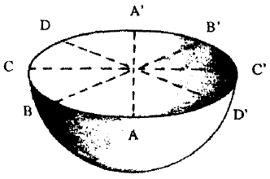
FIGURA 62

Si esa semiesfera está constituida por una materia flexible y deformable, podemos suturar los pares de puntos sucesivos en el borde de la esfera, por ejemplo estirando el borde de la esfera en A hasta el borde de la esfera en A’:
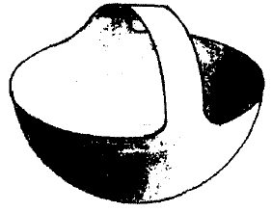
FIGURA 63

De este modo, queda formada una especie de asa como la de un canasto. Repitamos la misma operación tomando esta vez, en el mismo movimiento, un segundo punto consecutivo: por ejemplo, los puntos A y B que suturaremos con los puntos A’ y B\ Si procedemos como anteriormente, es decir estirando el borde A hacia A’ y el borde B hacia B’, la primera asa sufrirá una torsión cuando estiremos el fragmento de borde B hacia B\ En efecto, el estiramiento de B hacia B’ sólo puede realizarse mediante un cambio de dirección del fragmento de superficie constituido por el asa inicial.
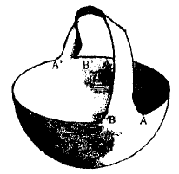
FIGURA 64

Imaginemos ahora esa misma operación para la infinidad de los puntos que constituyen el borde de la semiesfera. Obtenemos esa misma torsión del asa sobre sí misma una infinidad de veces hasta el atravesamiento completo de la superficie por sí misma.
Sin lugar a dudas, esa operación es irrepresentable en nuestro espacio de tres dimensiones. No obstante, siempre podemos concebirlo con cierta abstracción. De hecho, si bien podemos representar el principio de ese movimiento mediante esquemas, jamás podremos construir esos esquemas hasta su última instancia. La siguiente figura nos ofrece el principio de esos esquemas:
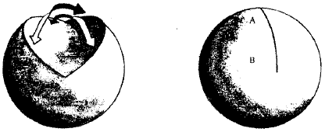

FIGURA 65

A esa superficie cerrada unilátera la denominamos el plano proyectivo. Una superficie como ésa exige algunos comentarios. Nuestra intuición sensible nos lleva a concebir espontáneamente la línea AB (figura 65) como una línea de cesura, es decir una línea de intersección. En realidad, no existe ninguna intersección real. Justamente, la particularidad de esa superficie irrepresentable radica en no tener ninguna línea de corte. Únicamente nuestra intuición sensible de tres dimensiones nos hace pensar en un pliegue (AB) en donde dos superficies estarían pura y simplemente superpuestas. En realidad, no sucede nada de eso.
La superficie en cuestión es una superficie abstracta en total continuidad. Como una banda de Möbius, su anverso está siempre en continuidad con su reverso. Una expresión figurada de Lacan nos permite comprender esa particularidad. En efecto, Lacan designa con frecuencia el plano proyectivo (y el cross-cap) con la expresión “mitra de obispo” que podemos representar de la siguiente manera:

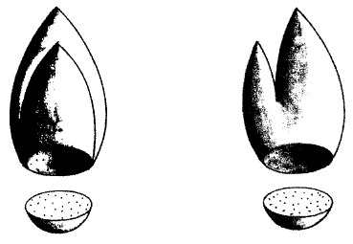
FIGURA 66

Ese objeto no nos es del todo desconocido. Para imaginar un plano proyectivo a partir de una mitra de obispo se debe llegar a concebir la factura del gorro de la siguiente manera. En primer lugar, imaginemos que se sutura un casquete esférico en continuidad con la abertura de la mitra. Si luego suponemos que los dos elementos de la parte superior están suturados entre sí de modo tal que el elemento de adelante esté en continuidad con el elemento de atrás según la trayectoria de una banda de Möbius, obtenemos un plano proyectivo. En efecto, si esa continuidad se estructura según la organización de una banda de Möbius, el exterior de la mitra estará necesariamente en continuidad con el interior y viceversa.
Podemos esquematizar entonces esa mitra topológica según la siguiente figura:
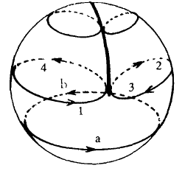

FIGURA 67
En esta figura podemos identificar dos tipos de trayectorias susceptibles de ser realizadas en la superficie. Una primera trayectoria está materializada por el recorrido a —> b; una segunda trayectoria por el recorrido: 1 —> 2 —> 3 —> 4.
La trayectoria a —> b, a nivel del casquete esférico, no plantea ningún comentario especial. La hormiguita—cara a los topólogos— que partiera del punto a, en el exterior de la superficie, aparecería en el punto b, siempre en el exterior de la superficie. Lo mismo sucedería si tuviera que efectuar una trayectoria idéntica en el interior de la superficie de ese casquete esférico: la trayectoria permanecería continuamente interior del punto a al punto b, hasta el retorno al punto a.
En cambio, si examinamos ahora la trayectoria: 1 —> 2 —> 3 —> 4, las cosas son totalmente distintas. Supongamos que esa misma hormiguita parte de 1, en el exterior de la superficie por adelante. Llega a la línea abstracta de intersección, la atraviesa y se vuelve a encontrar detrás, en 2, pero en el interior de la superficie. Al seguir su camino hacia 3, se sigue manteniendo en el interior, pero otra vez por delante. Al atravesar de nuevo la línea de intersección, se encuentra en 4, es decir detrás, pero esta vez en el exterior de la superficie, en donde ya puede alcanzar su punto de partida en 1.
Por lo tanto, la hormiga ha pasado del exterior al interior y del interior al exterior sin haberse topado en ningún momento con alguna frontera o límite. Esa es, entonces, la particularidad fundamental de esa superficie que, por ese motivo, se define como superficie unilátera. Esa superficie recuerda de modo manifiesto la estructura topològica de una banda de Möbius. Por otra parte, si efectuamos un corte siguiendo esa trayectoria de la hormiga en doble lazada (ocho interior), el plano proyectivo se descompone de inmediato en dos elementos:
— una banda de Möbius;
— un casquete esférico que, por deformación, puede reducirse a un disco chato.
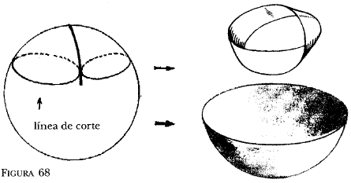

Segundo procedimiento de construcción

Esa descomposición conduce directamente a imaginar un segundo modelo de elaboración del cross-cap, cuyo principio de construcción se basará en un procedimiento de recortado y pegado. Esta segunda técnica de elaboración no sólo presenta la ventaja de ser muy sencilla sino que además pone de manifiesto de una manera clara la estructura interna del plano proyectivo. Por añadidura, justifica de modo ejemplar la equivalencia de la relación abstracta anterior:
Plano proyectivo = banda de Möbius + casquete esférico.
En efecto, podemos concebir una técnica de montaje que ilustre con la mayor exactitud el porqué el interés principal de ese objeto topològico reside en su corte; o sea, algo que sólo puede captarse verdaderamente al practicarlo uno mismo sobre el objeto. Y lo que es más, esa técnica permite mostrar — como veremos— cómo el corte metaforiza la relación del sujeto con el objeto de su deseo, es decir la estructura del fantasma que la fórmula lacaniana $ ◊ a nos muestra.
Por último, ese corte realizado en el plano proyectivo dilucida una referencia al esquema R que ordena ya en 1953 las relaciones entre lo Simbólico, lo Imaginario)'\o Real y n propósito del cual, una nota de Los Escritos, nos precisa que se trata del despliegue de un plano proyectivo.
Ese método de construcción consiste en recortar dos discos de diámetros idénticos lo más grandes posible. La dimensión de los discos es importante porque facilita las manipulaciones al neutralizar la rigidez del soporte a condición de que se elija un material flexible.
Luego se superponen los dos discos y se les hacen rajas a lo largo de sus respectivos radios: A —> B y A’ —> B’. Cada borde de las rajas así obtenidas en los discos es numerado de la siguiente manera:
— 1 y 2 para la raja A —> B,
— 3 y 4 para la raja A’ —> B’

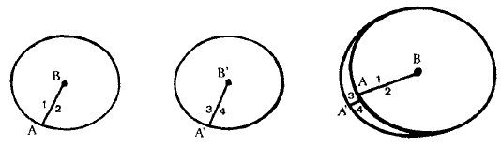
FIGURA 69

Cuando los cortes A —> B y A’ —> B’ se superponen con exactitud, se puede pegar entonces el borde 1 y el borde 4 con cinta adhesiva. Si pudiéramos ejecutar los objetos en un espacio de cuatro dimensiones, habría que pegar entonces el borde 2 con el borde 3. Al ser esto imposible, debemos recurrir a un artificio técnico. Al ser materialmente irrepresentable la continuidad del borde 2 con el borde 3 sin cortar la continuidad de los bordes 1 y 4, podemos pegar el borde 2 a los bordes 1 y 4 que ya están en continuidad; luego el borde 3, del otro lado, con los mismos bordes continuos 1 y 4. Por medio de ese artificio, obtenemos entonces un atravesamiento de las superficies según una línea de intersección A —> B arbitrariamente existente:
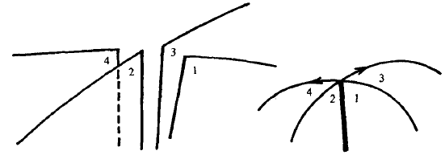
FIGURA 70

El artificio del pegado está destinado a poner en continuidad superficies que no se entrecruzan, o sea la continuidad 1 —> 4 y la continuidad 2 —> 3 que representan el autoatravesamiento de una superficie sin entrecruzamiento. De esa manera, nos encontramos con una trayectoria móebiana sin discontinuidad del interior al exterior y del exterior al interior, como el recorrido de la hormiga antes mencionado.
En esa etapa de la construcción podemos efectuar entonces dos tipos de trazados en los dos discos así unidos, tal como lo muestra la figura 71:
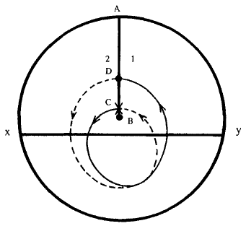
FIGURA 71

El primer trazado está representado por la línea x —> y, que pasa ligeramente por debajo del punto central B. El segundo trazado es una curva que se desarrolla alrededor del punto central B de un modo particular. Ese trazado parte de la línea imaginaria de entrecruzamiento en el punto C y se prolonga en línea entera en el disco superior girando alrededor del punto B hasta su nuevo encuentro con la línea imaginaria de entrecruzamiento en el punto D. Se continúa luego en el otro disco, detrás, en línea de puntos y vuelve al punto de partida C. En consecuencia, se trata de un trazado de la doble lazada en ocho interior.
Una vez efectuados esos dos tipos de trazados, basta con pegar los dos discosjuntos, por su periferia externa. Cuando los dos discos quedan así solidarios el uno del otro, obtenemos la materialización de un planoproyectivo.
El interés de ese objeto reside en que pone de manifiesto sus propiedades, las que aparecen de inmediato desde el momento en que se efectúan dos cortes según los trazados característicos previamente descritos.

El primer corte, según el trazado x —> y, determina dos objetos específicos: un casquete esférico y un cross-cap:
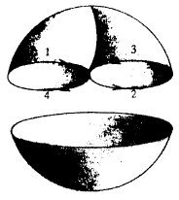
FIGURA 72

El cross-cap está representado por la parte superior del plano proyectivo así cortado. Se trata de una superficie que está en continuidad como lo atestigua el recorrido 1 —> 2 —> 3 —> 4 ya mencionado, y ésa es una característica que no debe perderse de vista; es decir que se trata de un recorrido en que se pasa del exterior al interior y luego del interior al exterior sin atravesar jamás frontera o borde alguno. En ese sentido, la estructura del cross-cap es una estructura möbiana.
Para efectuar el segundo corte, hay que reconstituir el plano proyectivo volviendo a pegar el casquete esférico al crosscap. Ese segundo corte sigue el trazado que gira alrededor del punto B. Partiendo del punto C, se trata de cortar el disco superior en el sentido de las agujas de un reloj hasta el punto D sobre la línea de entrecruzamiento imaginaria. En ese punto, se debe recordar que se trata de un atravesamiento de superficie, lo que plantea la necesidad de prolongar el corte en el disco inferior siguiendo siempre el trazado que gira en el sentido de las agujas de un reloj hasta retornar al punto C.
Si estuviéramos manipulando un verdadero plano proyectivo, el disco así recortado se desprendería de sí mismo puesto que las superficies se atraviesan sin entrecruzarse. En la construcción anterior, tuvimos que pegar los bordes 1 y 4 y luego los bordes 2 y 3 para simular la continuidad. Para que el disco central se desprenda, es preciso entonces recortar el artificio construido entre C y D. Se obtienen así dos objetos singulares: por una parte, una corona; por otra, un disco chato con propiedades particulares:
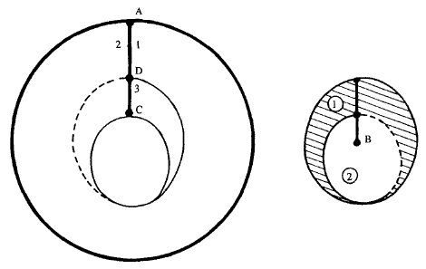
FIGURA 73

Estudiemos la estructura de la corona. A partir de cualquier punto de esa superficie, si la recorremos girando en un sentido dado, y respetando el pasaje impuesto por la línea de entrecruzamiento, se vuelve al punto de partida habiendo recorrido toda la superficie. Por lo tanto, se trata de una banda deMöbius.
El disco recortado, por su parte, comporta en su centro el punto B, que confirere al cross-cap la particularidad de ser una superficie unilátera (una sola cara). Sin embargo ese disco es bilátero (dos caras) y contiene la línea de intersección. En la figura 73, la parte sombreada corresponde a la parte del disco que comporta un único espesor (①) mientras que la otra comporta dos espesores (②).
A partir de ese disco, si volvemos a poner en continuidad los bordes 1 y 4 y luego los bordes 2 y 3, podemos imaginar un cono que tiene, una vez más, la estructura del cross-cap.

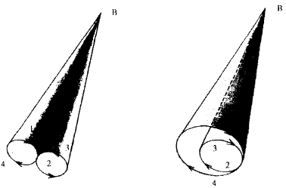
FIGURA 74
De hecho, partiendo de ese punto B, se puede efectuar el recorrido de toda la superficie del cono según la trayectoria: 1 —> 2 —> 3 —> 4.
Al término de la construcción del cross-cap resulta más fácil comprender cómo operan determinados efectos de corte.
Por otra parte, Lacan presta especial atención a esos objetos topológicos, en su constante investigación sobre la estructura del sujeto y, más en particular, sobre la relación del sujeto con el deseo y con el significante:
Cuando adoptamos la vertiente de interrogar los efectos del deseo por medio del abordaje del significante, para nosotros se trata de concebir cómo el campo del corte, la abertura del corte, al organizarse en superficie, hace surgir para nosotros las diferentes formas en que pueden ordenarse los tiempos de nuestra experiencia del deseo.
Más explícitamente, al describir el cross-cap, Lacan prosigue en los siguientes términos:
Esa superficie así estructurada es particularmente propicia para hacer funcionar ante ustedes el elemento más inaprehensible que se denomina el deseo en tanto tal, también denominado la falta.
Hemos visto anteriormente que uno de los cortes efectuados en el cross-cap (cf. figura 73) separaba un disco bilátero que incluía el punto “en cuyo derredor se soporta la posibilidad misma de la estructura entrecruzada del gorro o del cross- cap”, es decir, entonces, el punto B (cf. figura 73) que permite a una superficie bilátera transformarse, de nuevo, en superficie unilátera. Lacan designa ese punto particular como el “punto fuera de línea” imposible de representar pero que lo autoriza a definir el cross-cap como “una determinada manera de organizar un agujero”:
Es una superficie que, por decirlo de este modo, le ha quitado el sitio al agujero, una superficie en donde se adivina con nitidez que lo importante en la estructura del agujero sigue siendo el punto central, ahí donde empieza, en nuestra representación, la línea de pseudointersección.
Analicemos ahora algunas propiedades puestas de mani-fiesto por el corte en ocho interior efectuado en el cross-cap.
Tal como lo propone Lacan, podemos imaginar un corte en ocho interior en el plano proyectivo según dos sentidos diferentes: respectivamente, una rotación alrededor del punto central orientada hacia la derecha ① y otra hacia la izquierda ②.

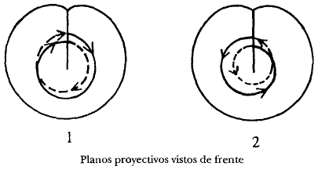
FIGURA 75

Si ahora damos vuelta los planos proyectivos así recortados, podemos observar que los cortes quedan siempre orientados en el mismo sentido, más allá de que sean levógiros o dextrógiros.
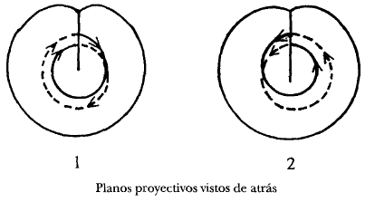
FIGURA 76

Dado que la orientación de los cortes, vista de adelante o de atrás, permanece idéntica en los planos proyectivos, estamos en presencia de una propiedad fundamental denominada disimetría. Eso puede probarse en la experiencia del espejo; si confrontamos las imágenes ②, de adelante o de atrás, con el espejo, éstas aparecen estrictamente idénticas a la imagen de ① en el espejo. De ahí se deduce que el plano proyectivo “enucleado” de su parte central por el corte en doble lazada es disimétrico. En consecuencia, entonces, es especularizable. Eso equivale a decir que tiene una imagen especular; siendo la imagen especular de un objeto siempre no superponible al objeto mismo:
 | Objeto | Imagen
Simetría | Objeto no especularizable | Imagen superponible al objeto
Disimetría | Objeto especularizable | Imagen no superponible al objeto

Si reproducimos la misma experiencia con la parte central enucleada, observamos en cambio que esa superficie es simétrica, por lo tanto no especularizable.
En conclusión, el corte en ocho interior efectuado en el plano proyectivo determina dos fragmentos de superficie cuyas propiedades son radicalmente opuestas. La superficie deducida por ese corte, como ya hemos visto, incluye el punto B —el punto fuera de línea—, es decir el punto más constitutivo de la estructura del plano proyectivo:
Queda por decir que en ese punto hay algo que debe ser mantenido y que es una especie de arranque de la fabricación mental de la superficie, a saber, en relación con ese el corte alrededor del cual se construye realmente. Porque esa superficie [...] conviene concebirla como una manera particular de organizar un agujero.
Únicamente la estructura topológica de ese punto permite comprender cómo puede desplegarse una superficie alrededor de un agujero —un vacío—y, al hacerlo, manifestar la particularidad de ser unilátera, o sea en este caso de atravesarse a sí misma sin entrecruzarse verdaderamente. En consecuencia, basta con volver a poner en continuidad los bordes de la “arandela” así recortada para reconstituir la estructura del plano proyectivo.
Todo hace suponer que la lógica estructural de esa superficie está en gran medida determinada por el modo de corte que la constituye, aunque se la reduzca a los límites más exteriores, como nos invita a formalizarla Lacan en su seminario del 20 de junio de 1962.
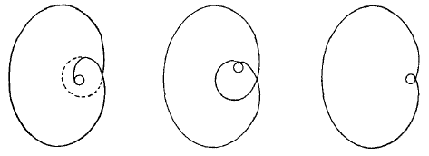
FIGURA 77

Evidentemente, bajo esa forma depurada, volvemos a encontrar la figura del ocho interior, corte límite alrededor del punto irreductible de la superficie: el punto fuera de línea.
Lacan se apoyará directamente en las propiedades que se deducen de esas diferentes operaciones efectuadas sobre la superficie del plano proyectivo para hacer más explícita la relación del sujeto —capturado en los efectos de la función del significante— con el objeto de su deseo, es decir en la dimensión del fantasma: $ ◊ a.
La demanda, aunque esté reducida a la repetición de un rasgo unario significante siempre diferente de otro, al enrollarse sobre sí misma en ocho interior ¿logra después de cierto número de vueltas capturar el objeto del deseo? ¿Qué captura, exactamente? Precisamente, el objeto causa del deseo parece reducirse a eso que la impulsa más allá del objeto de la necesidad, es decir la falta que sólo podría tener la estructura de un vacío. De este modo, se determina retroactivamente el objeto a luego de haber sido perseguido por la repetición de las demandas. Lo prueba la topología del toro que nos muestra cómo el objeto no puede sino ser perdido por el sujeto, quien, efecto de la función significante, sólo puede recorrer siempre la vuelta del agujero central vacío.
No obstante, aunque el toro constituya un soporte estructuralmente propicio para la representación de esa singular conjunción del sujeto con el objeto de su deseo bajo la incidencia del significante, no por ello da cuenta de la determinación que ordena la lógica del anudamiento del deseo con el objeto a, en donde aparece que el sujeto es su corte y de ahí se deduce la estructura del fantasma: “$ corte de a: $ ◊ a”. Esa determinación procede de la función fálica y la topología del cross-cap, en cambio, puede dar cuenta de ello.
El corte en doble lazada efectuado sobre el cross-cap separa, como ya hemos descrito, dos elementos de superficie cuyas propiedades son radicalmente opuestas: por una parte la corona enucleada, o sea una superficie disimétrica asimilable a una banda de Möbius y que, en consecuencia, presenta una imagen especular, por otra parte una superficie simétrica no especularizable:
Esa es, entonces, la función de ese corte y lo que él muestra de ejemplar. Es tal que, al dividir determinada superficie de una manera privilegiada, superficie cuya naturaleza y función nos son por completo enigmáticas, puesto que apenas podemos situarla en el espacio, hace aparecer por un lado funciones privilegiadas, que son las que he denominado recién como especularizables, es decir que transportan su irreductibilidad a la imagen especular y, por otro una superficie que a pesar de presentar todos los privilegios de una superficie, ésta sí orientada, no es especularizada.
Debido a esa propiedad inversa, la escisión que existe entre los dos elementos de superficie abre el camino para una primera ilustración de la relación del sujeto con el objeto de su deseo. Como sabemos, así como está sometido el sujeto al registro de lo especularizable, aunque más no fuera debido a su identificación especular inaugural en el nivel del “estadio del espejo”, en la misma medida está sustraído el objeto a, por esencia, de toda imagen especular. No hace falta más para asimilar la corona möebiana al soporte del cuerpo de la identificación especular del sujeto i(a) y, como lo describe Lacan, la superficie de la arandela recortada al objeto del deseo a:
Esto nos sirve para ilustrar la propiedad que les he dicho que era la de a en tanto objeto del deseo, la de ser ese algo que es a un tiempo orientable y sin duda muy orientado pero que no es, si se me permite expresarme así, especularizable.
En ese nivel radical que constituye al sujeto en su dependencia con relación al objeto del deseo, la función i(a), la función especular, pierde su influencia.
En razón de esa dependencia, el algoritmo del corte en la superficie del cross-cap también advierte al sujeto acerca de su ilusión especular y de la alienación neurótica al Otro que de eso resulta justamente en la medida en que el objeto a recortado escapa a la función i(a). En ese sentido, la doble lazada del corte metaforiza de esa manera la operación de la función fálica y la incidencia estructurante que ella implica en el sujeto por el sesgo de la castración.
Por lo demás, Lacan se ocupa de subrayar el carácter irreductible de la estructura del punto fuera delinea, que no sólo ordena la configuración de la “arandela a” sino también, consecuentemente, la singularidad de la superficie del cross-cap en su conjunto donde el reverso, en continuidad constante con el anverso, es entonces idéntico a él. Por eso Lacan precisa:
[...] si articulamos la función de ese punto, podremos encontrar todo tipo de fórmulas felices que nos permiten concebir la función del falo en el centro de la constitución del objeto del deseo.
Lacan designa ese punto fuera de línea como punto ɸ.
El corte es lo único que permite captar, en la práctica de este objeto topológico, lo que ordena, paradójicamente, la relación del sujeto con su objeto. De hecho, la doble lazada que separa la superficie central (el objeto a) que contiene al punto fuera de línea determina, por sí sola, las propiedades topológicas de la superficie restante (el sujeto). Considerada como tal, la superficie del cross-cap no manifiesta esa disparidad que, empero, sabemos que existe entre el sujeto y el objeto en el nivel de las propiedades de disimetría y especularidad. En consecuencia, si bien ese soporte topológico, en la integridad de su estructura, es susceptible de representar la relación del sujeto con el objeto, el objeto sólo está presente ahí como disimulado e inaprehensible, es decir en ciertos aspectos el modo de existencia, precisamente, del objeto a.
Por el contrario, el objeto jamás podrá aparecérsele al sujeto si no es como lo que ha perdido de modo radical, sencillamente porque sólo tiene consistencia por efecto del corte que lo constituye en un campo del que el sujeto está excluido (la arandela desprendida por el ocho interior en el cross-cap que instituye el vacío central). Pero, inversamente, el sujeto sólo podría constituirse a sí mismo (la superficie möbiana disimétrica y especularizable) por esa exclusión operada por el corte en doble lazada que separa al objeto. En consecuencia, es justamente el corte en tanto tal el que conserva el vacío, en torno al cual se desarrolla, la estructura potencial de ese lugar (el del objeto a); que a su vez ordena la estructura de la superficie restante (el sujeto), que de ese modo da cuenta de su dependencia respecto del vacío que lo ha constituido. Esto nos remite a la advertencia de la alienación significante del sujeto que sólo puede rodear, en doble lazada, el objeto de su deseo sin alcanzarlo jamás. Claude Conté lo expresa en los siguientes términos:
[...] la doble lazada tiene la función de circunscribir un campo en tanto que está excluido; en ese campo localizamos el objeto del deseo como radicalmente perdido, es decir también eso que podríamos llamar el objeto de la castración: pero lo esencial es que el corte que separa al objeto es lo que, al mismo tiempo, determina las propiedades topológicas del fragmento restante, que tiene una imagen en el espejo. Eso quiere decir a un tiempo que el objeto del deseo se constituye en la dimensión de lo oculto, de lo inadvertido, de lo inaprehensible, pero que, no obstante, ese resto puede tomar forma en la medida en que tiene lugar el corte que lo separa: el sujeto tiene acceso a la realidad que fuere gracias a la castración; de modo más general, esa separación es la que le permite reconocerse en el mundo, a saber, encontrar en él su propia imagen i(a) [...] El objeto del deseo es eso a lo que hay que renunciar para que el mundo nos sea dado como mundo.
Lo esencial de esa dinámica topológica depende, empero, del hecho de que el lugar del objeto a se sostiene por el punto fuera de línea, y a eso se reduce por lo demás toda su estructura “puesto que nada, sino ese punto, asegura a esa superficie así recortada su carácter de superficie unilátera, pero se lo asegura por completo, haciendo verdaderamente de $ el corte de a”. En última instancia, es el punto ɸ entonces el que gobierna radicalmente el ordenamiento de la relación del sujeto con el objeto bajo la forma de ese vínculo paradójico que es a un tiempo conjunción ˄ y disyunción ˅, y de ahí se deduce la significación del famoso punzón 0 introducido por Lacan, que sólo puede ser traducido como corte.
Aun cuando, como nos invita a hacerlo Lacan en La lógica del fantasma, se descomponga la lectura del punzón en pares de términos opuestos como: “menor: <” y “mayor: >”, o incluso como incluido y excluido, el resultado no cambia nada:
El sujeto tachado, en su relación con ese objeto a minúscula, está unido en esa fórmula [...] por ese algo que se presenta como un rombo, ◊ , que antes he llamado punzón, y que a decir verdad es un signo, forjado expresamente para juntar en él lo que puede aislarse de él.

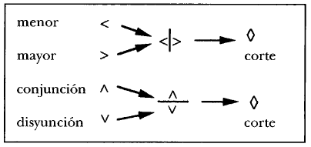
El corte en ocho interior sólo puede ser asimilado a la operación de la función fálica en la medida en que la incidencia radical del falo consiste, justamente, en un mismo punto común de “eversión”, de “evergencia”, en juntar y separar el sujeto del objeto, del mismo modo en que el punto fuera de línea ordena esa superficie singular en donde el reverso es lo mismo que el anverso; o también donde el interior y el exterior se encuentran sin entrecruzarse.
De esa “alienación/separación” del sujeto a su objeto resulta la institución del fantasma propiamente dicho:
$ ◊ a

De modo que si se puede hablar de una lógica del deseo, ella sólo podría reducirse a ser lógica del fantasma. Sin embargo, como lo observa con razón Lacan: “para hacer fantasma”, hace falta un “soporte de corte y confección”. Lo que soporta al fantasma, aunque tenga dos nombres: el deseo y la realidad, de hecho se refiere a una única sustancia que se resuelve en la superficie del cross-cap:
Es totalmente inútil esforzarse en articular la realidad del deseo, porque primordialmente el deseo y la realidad están en una relación de textura sin corte. En consecuencia, no tienen necesidad de costura, no tienen necesidad de ser suturados de nuevo. Hay tanta realidad del deseo como puede decirse el reverso del anverso.
En la medida en que no existe, entonces, separación primitiva de la realidad —que debe ser distinguida de lo Real— y del deseo, falta comprender aún cómo el sujeto, a través del fantasma, encuentra apoyo en ese soporte “de confección”. La articulación de la realidad con el deseo, como el reverso y el anverso de la continuidad de una misma cara, sólo es concebible si nos situamos en el campo del Otro, en el discurso del Otro, aun antes de que intervenga todo sujeto.
No hay que olvidar que la presencia del sujeto sólo comienza con el corte en doble lazada. Por ese motivo, Lacan sugiere que observemos, una vez más, las transformaciones producidas por los efectos del corte sobre el cross-cap.
Un corte simple que pase por la línea imaginaria de penetración y bordee al punto fuera de línea, transforma al cross-cap en su totalidad en una superficie idéntica a la que recorta el corte doble, o sea la arandela que soporta la estructura del objeto a:
[...] todo corte que cruce esa línea imaginaria instaura una modificación total de la superficie, a saber que toda esa superficie se transforma en eso que [...] hemos aprendido a recortar en esa superficie con el nombre de objeto a. A saber que la superficie toda se transforma en un disco achatable, con un anverso y un reverso, y hay que decir que en él no puede pasarse de uno al otro sin cruzar un borde. Precisamente, es ese borde lo que hace imposible el cruce.
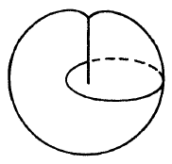
FIGURA 78
Como resultado de ese corte simple, realidad y deseo quedan radicalmente separados. De todos modos, esa operación muestra en qué sentido —desde el origen, es decir antes de que el sujeto esté ahí— mantiene el objeto a “una relación fundamental con el Otro”. En otras palabras, el corte único “que instaura el significante en lo real, deja caer en primer lugar ese objeto ajeno que es el objeto a”. En consecuencia, éste aparece desde la primera lazada significante que recorta lo Real aun antes de que el sujeto se manifieste.
Si practicamos ahora un corte doble, el único que hace advenir la presencia del sujeto, entonces, como lo formula Lacan:
Restituyo lo que se ha perdido en el primer corte, a saber una superficie en donde el anverso se continúa en el reverso. Restituyo la no separación primitiva de la realidad y del deseo.
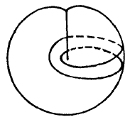
FIGURA 79
Sin lugar a dudas, lo que la continuidad restituye no es la enucleación de la “arandela objeto a” sino lo que se ha perdido en el corte simple, es decir el equivalente de una banda de Möbius, tal como hemos visto antes. En consecuencia, la realidad es sólo el reverso del deseo. De ese modo, el fantasma constituye el marco de esa realidad psíquica y en su centro opera el deseo, enmascarando lo Real al sujeto, que sólo puede ser vislumbrado más allá de ella, o sea a través del “montaje de lo simbólico y de lo imaginario”.
Esa dialéctica paradójica que regula la relación del sujeto con el objeto de su deseo plantea una dificultad que debe ser dilucidada. Por lo que hemos visto, el objeto a mantiene primordialmente una “relación fundamental” con el lugar del Otro aun antes de que se constituya ahí un sujeto; pero a la vez el objeto a pareciera circunscribirse como tal, en tanto resto surgido de la entrada del sujeto en el campo del Otro. En consecuencia, el objeto a es a un tiempo el resto que cae inevitablemente de la intervención del sujeto en el proceso significante y, en calidad de objeto que ocupa el lugar del ɸ, impone al sujeto su relación significante con el lugar del Otro, con la lógica de alienación/ separación ($ ◊ a) que de ello resulta.
Lacan desarma esa ambigüedad cuando nos recuerda que, puesto que en esa relación el objeto a se caracteriza por ser el resto que cae entre el sujeto y el Otro, eso es entonces porque ese objeto surge, justamente, “en el punto de desfallecimiento del Otro, en el punto de pérdida del significante; porque esa pérdida es la pérdida de ese objeto mismo”. En ese sentido, Lacan simboliza el punto de desfallecimiento tachando la A mayúscula, de donde resulta el algoritmo S(A): significante de la falta en el Otro.
En consecuencia, la relación del objeto a con el “punto de desfallecimiento del Otro” traduce tanto mejor la función del fantasma cuanto que debido a ese punto el sujeto sólo puede constituirse como expulsado en su relación con el Otro. Por otra parte, el objeto a sólo puede proponerse al sujeto en calidad de objeto “del que el Otro, A mayúscula, toma el lugar para conferirle un sentido”. Ese objeto siempre surge para él del lado del Otro. Pero inversamente, el objeto a es también lo que el Otro desea en el sujeto desfalleciente a través de su fantasma, y como hemos visto, la angustia da cuenta de ese fenómeno.

1. En cuanto concierne a estos fundamentos podemos remitirnos en particular a distintas exposiciones sintéticas especialmente claras: a) Georgin, J. P., “Du plan projectif au cross-cap”, en Littoral, N217, Action du public dans la psychanalyse, Erès, septiembre de 1985,págs. 147-168; b) Nasio,J.D.,cap. VII: “Construction visualisée du cross-cap”, en Lesyeux de Laure. Le concept d'objeta dansla théorie deJ. Lacan, op. cit., págs. 170-192; c) Darmon, M., cap. VI: “L’a topologie du sujet”, en Essaissurla topologielacanienne, op. cit, págs. 191-228.
2. En lo relativo a esos diversos procesos de construcción, remitirse sobre todo a los siguientes trabajos que tomaré como referencia: a) Arnoux, D., “O + 8 = O”, en Littoral, N° 13, Traduction de Freud, transcription de Lacan, Erès, junio de 1984, págs. 149-165; b) Barr, S., “Le plan projectif’, en Littoral, N1’ 14, Freud Lacan: quelle articulation?, op. cit., págs. 107-128; c) Georgin, J. P., “Du plan projectif au cross-cap”, en Littoral, Ns 17, op. cit., d) Granon Lafont.J., La topologie ordinaire deJacques Lacan, op. cit.
3. J. P. Georgin formula lo descriptivo de esta construcción en “Du plan projectif’ au cross-cap”, en Littoral, N2 17, op. cit.
4. Según el esquema de J. P. Georgin, cf. ibid., figura 12, pág. 154.
5. En relación con esa equivalencia: “plano proyectivo = disco + banda de Möbius” cf. I2) Arnoux, D., “0 + 8 = 0”, en Littoral, N2 13, op. cit.; 22) Barr, S., Exercice de topologie, París, Lysimaque, 1987, págs. 75 y sigs.
6. Cf. Lacan, J., “D’une question préliminaire à tout traitement possible de la psychose”, en Ecrits, op. cit., nota 1, pág. 553: “Lo que despliega el esquema R es un plano proyectivo”, Gf. supra, cap. 1: “El esquema R—El esquema I. Segunda aproximación a los procesos psicóticos”, págs. 17 y sigs.
7. Esquemas reproducidos a partir de las figuras de A. M. Ringenbach, en “La dissymétrie, le spéculaire et l’objet a”, en Littoral, N2 14, op. cit., pág. 141.
8. Lacan, J., L’identification, op. cit., seminario inédito del 23 de mayo de 1962.
9. Ibid.
10 .Ibid.
11. Ibid., seminario inédito del 13 de junio de 1962.
12. Ibid., seminario inédito del 23 de mayo de 1962.
13. Ibid., seminario inédito del 6 de junio de 1962.
14. Ibíd., seminario inédito del 13 de junio de 1962.
15. Cf., supra, en este mismo capítulo, págs. 219-220.
16. Lacan, J., L ’iden tifícation, op. cit., seminario inédito del 23 de junio de 1962 (el subrayado es mío).
17. Ibíd., seminario inédito del 6 de junio de 1962.
18. Cf. Dor,J., introducción a ¡a lectura de Lacan, tomo 1. El inconsciente estructurado como un lenguaje, op. cit., cap. 12: “El estadio del espejo y el Edipo”, págs. 90-101.
19. Lacan,JL’identifícation, op. cit., seminario inédito del 6 dejunio de 1962.
20. Cf. supra, cap. 9: “Dialéctica de la demanda y el deseo entre el sujeto y el Otro. La topología del toro”, págs. 144 y sigs.
21. Lacan, ]., L’identifícation, op. cit., seminario inédito del 6 de junio de 1962.
22. Conté, C., “Le clivage du sujet et son identification”, en Le Réel et leSexuel—deFreudáLacan—, op. cit, pág. 215.
23. Lacan,J., L’identifícation, op. cit., seminario inédito del 13dejunio de 1962 (el subrayado es mío).
24. Lacan, J., Lalogique dufantasme, op. cit., seminario inédito del 16 de noviembre de 1966.
25. Cf. Lacan, J., L’identifícation, op. cit., seminario inédito del 13 de junio de 1962: “punto común de eversión, si puedo decirlo así, de ever- gencia, si se me permite proponer ese término como construido a la in-versa del de convergencia.”
26. Lacan, J., Lalogique dufantasme, op. cit, seminario inédito del 16 de noviembre de 1966.
27. Ibíd., (el subrayado es mío).
28. Ibíd.
29. Ibíd.
30. Ibíd.
31 .Ibíd.
32. Cf. supra, cap. 8: “El interior y el exterior. La topología de la banda de Möbius”, págs. 127 y sigs.
33. Lacan, J., Lalogique dufantasme, op. cit, seminario inédito del 16 de noviembre de 1966.
34. Cf. Lacan,J., L’identifícation, op. cit., seminario inédito del 27 de junio de 1962: “La función de ese objeto está vinculada con la relación por la que se constituye el sujeto en su relación en el lugar del Otro, A mayúscula, que es el lugar donde se ordena la realidad del significante. El objeto a, objeto de la castración, ocupa su lugar en el punto donde toda significación falta, queda abolida, en el punto nodal llamado el deseo del Otro, en el punto llamado fálico, en la medida en que significa la abolición como tal de toda significancia.
35. Ibíd. (el subrayado es mío).
36 Cf. ibíd.: “Toda metáfora, incluso la del síntoma, intenta hacer surgir ese objeto en la significación, pero toda la pululación de los sentidos que pueda engendrar no logra restañar lo que hay de una pérdida central en ese agujero”.
37. Cf. supra, cap. 7: “La identificación”, págs. 115 y sigs.

